Инновационные технологии
как средство взаимодействия с родителями.

Жучкова Л.Б., педагог дополнительного образования
МАОУ ДОД ДДТ «Юность»

Следуя потребностям современной семьи и требованиям времени, мною разработана электронная версия занятий «Уроки Марьи – Искусницы», предназначенная для организации домашнего досуга и индивидуального обучения.

В основу электронного обучающего пособия вошёл накопленный мною опыт работы с детьми школьного возраста по флористике, консультационная помощь зам. директора по экспериментальной работе Чабровой И. А. Материал рецензирован как авторская программа доктором педагогических наук Ю. С. Моздоковой.

Работа включает обширный информативный материал:
-глоссарий,
-этюды из истории флористики,
-даются необходимые знания по требованиям, предъявляемым к работе с природным материалом

Данное пособие содержит два практических занятия, но начинаются они с обращения экологического характера. Это очень важное обстоятельство.
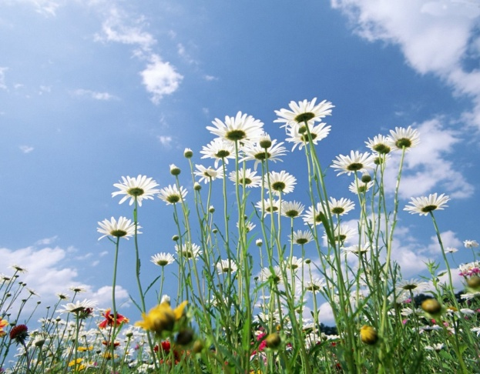
Так как обращение к работе с природным материалом, и само общение с природой, любование природой, нуждается, прежде всего, в бережном обращении к ней. Эту мысль мы стремимся донести до детей и до взрослых.

Вкратце остановлюсь на занятии «Пасхальная флористическая открытка с монограммой».
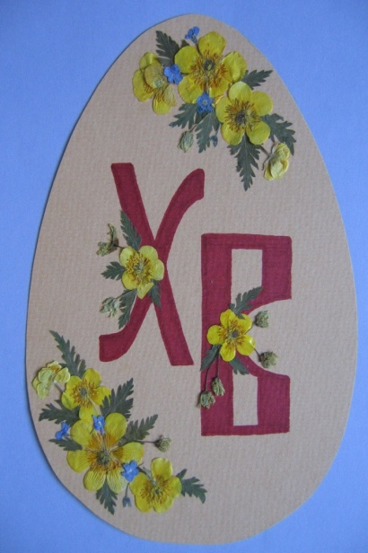
Обращение к данной теме требует ознакомления с пасхальной тематикой и историей возникновения монограммы.
Непосредственно практическая часть занятия предваряется правилами техники безопасности.
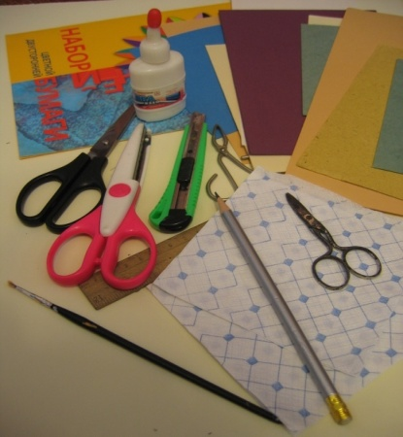
Даются рекомендации по подготовке к занятию необходимых материалов и инструментов.
Предлагается подробное поэтапное выполнение открытки в технике флористики. И различные варианты её исполнения.

Идея предложенных в электронном пособии занятий «Рождественская сказка» и «Пасхальная флористическая открытка с монограммой» связана с возможностью изготовления семейных подарков и созданию творческой атмосферы, объединяющей всех членов семьи.

Опыт показывает, что совместная работа детей и родителей приносит им радость сотворчества и новых открытий.

В дополнение к данному электронному пособию предлагается анкета для родителей. Цель анкеты: проверка уровня представлений родителей о флористике. Ведь именно родители-главные ценители и вдохновители детского творчества.

Обращение к теме « Развивающая игрушка своими руками» было не случайным в моей работе педагога по изобразительной деятельности. Постоянный тесный контакт с родителями моих учеников, а я занимаюсь с детьми от 4-х лет, показало необходимость, актуальность разработки данной презентации, предлагаемой вашему вниманию.

Подавляющее число родителей, понимают, что полученные на занятиях знания, навыки и умения необходимо закреплять и развивать дома, предоставляя детям материалы и инструменты для творческого процесса. Кроме того, у многих моих маленьких учеников, есть младшие братья и сёстры, которым также необходимо развитие и обучение.
Кому-то предложенная здесь тема покажется неуместной. Ведь мир сильно изменился со времен наших бабушек и дедушек, и теперь уже нет проблем с развивающими играми и пособиями – их можно в любом количестве купить в магазине. Так мы обычно и поступаем: когда приходит время обучать малыша различным навыкам, мы отправляемся в магазин с большим ассортиментом развивающих игр и выбираем нужные. Да, это, конечно, самый простой путь. Но все же есть, по крайней мере, три причины, по которым стоит мастерить развивающие игры своими руками. Вот они:

1. В магазине не всегда есть то, что мы ищем, и еще реже – по доступной цене. Самый наболевший пример: пособия по системе М. Монтессори «Почтовый ящик», «Шершавые буквы», «Проталкиватель» и др. Этих пособий либо просто нет в магазине, либо они продаются по безумным ценам. Стоит хорошенько подумать, прежде чем покупать: ведь многие из этих игр можно легко и быстро изготовить дома самому.

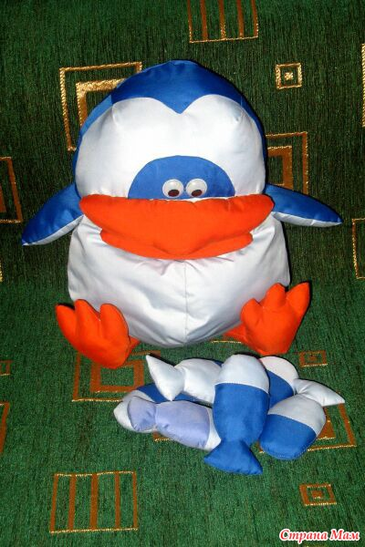

2. Детям часто наскучивают купленные в магазине игрушки, они их засовывают в дальний угол или ломают. Попросту говоря, помимо обычных, покупных, детям нужны другие игрушки: игрушки «из взрослого мира», игрушки, придуманные для них самой мамой…

Мы часто забываем об этом важном моменте.
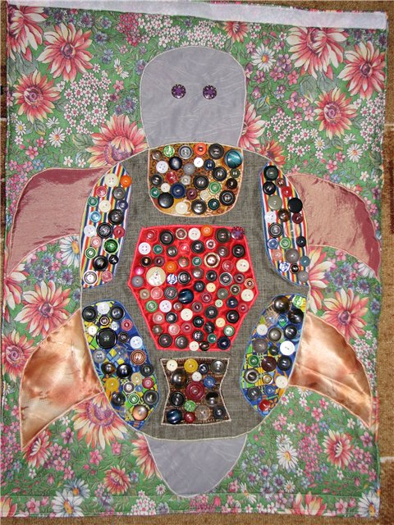

3. Процесс изготовления игрушки своими руками вместе с ребенком не только очень интересен и является игрой сам по себе, но и очень познавателен. Кроме того, есть особый вкус у игры в собственноручно созданную игрушку. Точно такой игры нет ни у кого. Это только ваше изобретение.
У рукотворной игрушки есть те возможности, которые вы в нее заложили. В ней живет тепло ваших рук, ваш труд и удовольствие от достигнутого результата. В подобной деятельности можно увидеть продолжение традиций изготовления в семье рукотворных игрушек.

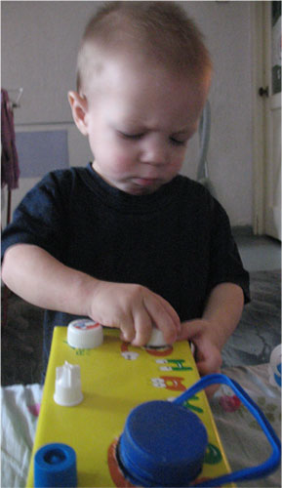
Мы думаем, что продолжением затронутой нами темы создания игрушек для детей и вместе с детьми в семье, станет 2-я часть, практическая «Игрушки, сделанные руками наших родителей». Это будут не фото из Интернета, а фото игрушек, реально изготовленных родителями наших учеников. Ведь после ознакомления с презентацией многие родители действительно по-другому организовали домашний досуг своих детей, «загорелись» предложенными идеями и воплотили их в жизнь, создав своими руками немало интересных игрушек.
Спасибо за внимание!

